МИНИСТЕРСТВО ОБРАЗОВАНИЯ И НАУКИ РЕСПУБЛИКИ ТАТАРСТАН
Республиканский конкурс профессионального мастерства работников сферы воспитания и дополнительного образования «Воспитать человека»

Номинация «Воспитание классного коллектива»

ПАСПОРТ ВОСПИТАТЕЛЬНОЙ ПРАКТИКИ
«Мой класс – моё государство», как метод формирования классного коллектива на основе гражданственности и патриотизма»

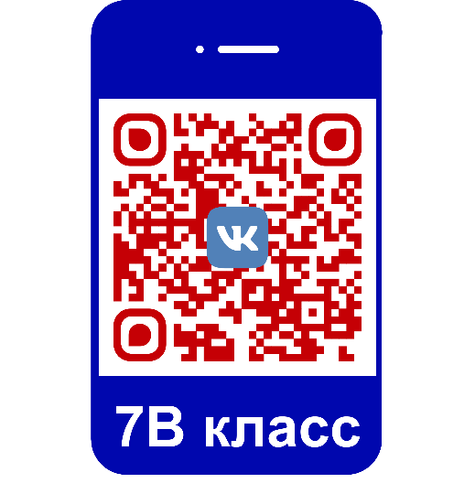

Автор воспитательной практики:
учитель истории и обществознания
МБОУ «АСОШ №6»
Сайфутдинов Ришад Фаннурович

г. Арск
2025
Полное название воспитательной практики | «Мой класс – моё государство», как метод формирования классного коллектива на основе гражданственности и патриотизма»
ФИО, должность и наименование образовательной организации авторов воспитательной практики | Сайфутдинов Ришад Фаннурович, учитель истории и обществознания МБОУ «Арская средняя общеобразовательная школа №6» АМР РТ
Аннотация воспитательной практики | Данная практика направлена формирование у учащихся классного коллектива продуктивного коллективного мышления на базе гражданской сознательности.  Понятия «Родина» и «Государство» сильно отличаются по своей сущности. Если «Родина» - это понятие широкое и растущее вместе с человеком (это родители, семья, дом, друзья, родной город, регион, вся наша страна и народ), то «Государство» - это чёткая структурированная система межличностных взаимоотношений.  Чувство любви к своей Родине – опора и поддержка в жизни человека, и оно прививается педагогами с начальной школы. Родина – это не просто территория, это, прежде всего то, что мы любим и готовы защищать, а патриотизм – это, прежде всего, состояние души. Воспитывая любовь к Родине, педагог добивается выполнения ряда задач по духовно-нравственному воспитанию.  А что же включает в себя понятие «Государство», и чему оно может научить детей? В содержание понятия «Государство» я могу включить следующие ключевые слова: гражданство, структура, управление, самостоятельность, механизм, самоуправление. Построить из класса «мини-государство», возможно в полном объёме только в старших классах.  Построить модель «Государство», без ранее построенной модели «Родина», будет иметь такой же успех, если бы построить дом, не создавая семьи: крыша есть, а содержимого нет. Изначально (желательно в начальных классах), необходимо в классном коллективе построить атмосферу «большой семьи», т.е. для учеников класс должен стать «Малой Родиной», а затем на базе этого можно в старших классах построить деловые отношения по модели «Государство».
Ключевые слова воспитательной практики | Гражданственность, самоуправление, патриотизм, сознательность
Актуальность внедрения воспитательной практики | Данная воспитательная практика способна помочь преодолеть деструктивное влияние негативных социальных явлений современного общества и целенаправленно формировать условия для результативного воспитания подрастающего поколения. Современная школа должна создать конкурентноспособное пространство, в котором условия жизнедеятельности как главного фактора воспитания позволят каждому обучающемуся найти свой путь реализации персональных интересов, определить и выстроить перспективу своего развития с учетом своих желаний и возможностей, в том числе детей с ОВЗ, детей-сирот, детей, оставшихся без попечения родителей, детей с трудной жизненной ситуации, посредством вовлечения их в общественно значимую деятельность.
Цель и задачи воспитательной практики | Цель:  Формирование у подрастающего поколения гражданской идентичности, формирование гражданских позиций.  Задачи:  1. Способствовать формированию гражданской идентичности и чувства патриотизма в учащихся.  2. Вовлечение учащихся в активную деловую и творческую деятельность (Проекты «Балачак ТВ», «Арские разведчики», «Гражданин и закон» и тд.).  3. Создание самоуправления класса по модели «Мой класс – моё государство»
Целевая аудитория воспитательной практики | Воспитательная практика: «Мой класс – моё государство», как метод формирования классного коллектива на основе гражданственности и патриотизма» охватывает учащихся средних классов школы и их родителей.
Краткий анализ воспитательной практики | Представлен в приложении № 1 к Паспорту воспитательной практики
Технологии и методы реализации воспитательной практики | Педагогические технологии  - технология КТД Иванова  - технология проблемной ситуации  - технология проектного деятельности  - технология «создание ситуации успеха»  - игровые технологии  Методы:  - метод проектов;  - коммуникативная методика;  - военно-патриотический клуб «Арские разведчики»;  - школьная телестудия «Балачак ТВ»  - метод креативного мышления;  - родительские вечера  - экскурсии по государственным структурам Арска
Ресурсы, необходимые для реализации воспитательной практики | Основные ресурсы: кадровые, методические, материально-технические.  Для проведения необходимы кадровые ресурсы: на каждом этапе работы обучающихся сопровождают «наставники» (классный руководитель, родители, детские молодежные организации школы, старшеклассники).  К методическим ресурсам труды русских педагогов: А.С. Макаренко, В.А. Сухомлинский, Ш.А. Амонашвили и др.  Материально-техническая база предполагает наличие помещения (кабинет) с компьютерной техникой и доступом в Интернет, а в случае дистанционной работы – наличие выхода в Интернет с домашних устройств детей и родителей.  -Музейный уголок.  -Центр детских инициатив.  -Школьная библиотека.  -Мультимедийное оборудование.  -Фотоаппарат.
Период реализации воспитательной практики | Период: долгосрочный  В приложении № 2 к Паспорту воспитательной практики представлен план-график реализации воспитательной практики по Диаграмме Ганта
Ожидаемые результаты воспитательной практики | Ожидаемые результаты у учащихся распределяются по трем уровням.  Первый уровень результатов - приобретение учащимися социальных знаний, понимания социальной реальности и повседневной жизни. Для достижения данного уровня результатов особое значение имеет взаимодействие ученика с педагогами как значимыми для него носителями положительного социального знания и повседневного опыта.  Второй уровень результатов – получение школьниками опыта переживания и позитивного отношения к базовым ценностям общества (человек, семья, Отечество, природа, мир, знания, труд, культура, патриотизм, гражданственность). Ценностного отношения к социальной реальности в целом. Для достижения данного уровня результатов особое значение имеет взаимодействие школьников между собой на уровне класса, школы (массовые акции или мероприятия), то есть в защищенной, дружественной среде.  Третий уровень результатов - получение опыта школьниками самостоятельного общественного действия (деятельность самоуправления). Только в самостоятельном общественном действии юный человек действительно становится (а не просто узнает о том, как стать) социальным деятелем, гражданином, свободным человеком. Для достижения данного уровня результатов особое значение имеет взаимодействие школьника с социальными субъектами за пределами школы, в открытой общественной среде.  С переходом с одного уровня на другой существенно возрастают воспитательные эффекты:  - на первом уровне воспитание приближено к обучению;  - на втором уровне воспитание осуществляется в контексте жизнедеятельности школьников, и социальные ценности усваиваются в отдельных нравственно-ориентированных поступках;  - на третьем уровне создаются необходимые условия для приобретения опыта по патриотическому воспитанию.  Переход от одного уровня к другому должен быть последовательным, постепенным, что должно учитываться при организации воспитания и социализации школьников.  Конечным результатом функционирования системы патриотического воспитания должны стать духовный и культурный подъем учащихся, высокая гражданская позиция, патриотическое сознание учащихся себя как россиянина, определяющего будущее России.
Описание воспитательной практики
Что такое классный коллектив? Просто группа людей с общей целью? Или же чёткая структура с распределёнными правами, обязанностями?
В моём представлении класс – это маленькая страна. Модель государственного механизма позволяющим воспитанникам с детства примерять на себя роль гражданина своей страны. Оно также позволяет заложить в сознание каждого ученика, что он часть большой, огромной семьи. В начале XX века Антон Семёнович Макаренко изобрёл новую методику работы с коллективом детей. Она заключалась в трудовом воспитании целостного коллектива. Наследие Антона Семёновича давно и заслуженно стало классикой отечественной и мировой педагогики. Технология жесткого коллективного воспитания опиралась на советскую идеологию. Однако со времён А.С. Макаренко прошло более ста лет и многое поменялось в мире, в России, в педагогике, в детях.
Да, модель «класс – это государство» уже не новшество, но я хочу показать педагогическому сообществу свою интерпретацию этой модели.
Класс разделён на должности, как в государстве. Все обязанности каждой должности прописаны в своего рода законе – Уставе Класса (https://disk.yandex.ru/i/nZ4wqHHfkj8uQA) (Приложение 3). В данном своде правил прописаны все права и обязанности каждой должности: от командира класса и его заместителей до комендантов кабинета и раздевалки, от администратора странички ВК до КлассПосещениеНадзора, от Уполномоченных по «Движению Первых» и ШУС до комиссара правопорядка. Но несмотря на разделенность класса по должностям, их объединяет Совет Класса (Приложение 5), куда входят все ученики класса. Также всех членов «маленького государства» объединяет взаимная коллективная ответственность друг за друга, избираемость каждой должности (срок 1 год), подотчётность перед коллективом, идея сплочённости. Все решения принимаются путём открытого голосования, с уважительным отношением каждому голосу. Но это всего лишь механизм работы. А чем конкретно занимается наше «маленькое государство»?
Первое направление. Так как сам являюсь не только учителем истории и обществознания, но педагогом-организатором ОБЗР, мой класс является базовым классом движения «Юнармия». Поэтому в классе на базе самоуправления создан Военно-патриотический клуб «Арские разведчики». В его задачи входит: участие военно-патриотических соревнованиях, организация этих самых соревнований в рамках школы, участие в акциях в поддержку участников СВО, участие в районных мероприятиях Российского военно-исторического общества. (Приложение 6)
Второе направление. Изучение государственных органов власти. В этом году при участии родителей у нас выбран «Год взаимодействия с прокуратурой Арского района». Мы не только неоднократно посетили прокуратуру и познакомились с работой данного органа надзора, но и постоянно участвуем мероприятиях районного, республиканского и всероссийского уровня. Имеются и первые результаты. (Приложение …)
Третье направление. Ну и какое же государство без СМИ? Для нашей школы стало традицией ведение странички ВК. Страничку ведёт не только школа, но и каждый класс (https://vk.com/7vclassasosh6). В рамках нашего класса так же функционирует детская телестудия БАЛАЧАК ТВ (Приложение 7), которая реализует много проектов (создание гимна школы, запись песен, запись видео). И в этом году нам удалось реализовать большой проект. Мы сняли короткометражный фильм на татарском языке в жанре школьной фантастики «Сихри дәфтәр», а актёрский и режиссёрский талант моих воспитанников был оценён на республиканском фестивале ТатМультФест почётным 2 местом и грантом в размере 70 тыс. рублей. Это нам помогло закупить современную тактическую форму для отряда Юнармии.
Также телестудией были сняты и ряд социальных видеороликов: видеоролик «Знай и не допускай» стал обладателем Гран-при на республиканском конкурсе социальных видеороликов «Знай и не допускай». Видеоролик «Вместе против коррупции» участвовал н международном конкурсе «Вместе против коррупции».
Четвёртое направление. Взаимодействие с родителями. Не смотря на огромную загруженность, родители класса активно участвуют в жизни класса, организовывают поездки, участвуют в мероприятиях. Стараемсся больше привлекать отцов к работе родительского комитета. (Приложение 8)
Пятое направление. В нашей школе функционируют ряд психолого-педагогических классов, одним из которых является мой 7В класс. В рамках работы по направлению психолого-педагогических классов, ребята активно взаимодействуют с другими классами, «Движением Первых» Арского района и с ШУС. Ребята проводят школьные мероприятия, выступают в роли ведущих и не редко посещают «подшефные» классы в начальной школе. (Приложение 9)
В целом класс есть ничто иное, как большая команда будущих экономистов и юристов, политиков и дипломатов, спасателей и врачей, правоохранителей и учителей. Класс – это маленькое государство сейчас и большое государство в будущем. А мы, классные руководители – творцы этого будущего!

Приложение № 1
к Паспорту воспитательной практики

Краткий анализ воспитательной практики
«Мой класс – моё государство», как метод формирования классного коллектива на основе гражданственности и патриотизма»
Внутренние факторы | Внешние факторы
Сильные стороны | Возможности
1.Готовность сотрудничать с детскими организациями школы и района.  2.Высокая заинтересованность родителей  3.Возможность воспитания и вовлечение в процесс не только талантливых и одаренных детей, но и работа с «трудными подростками» и с учащимися состоящими в ВШК  4.Развитие личностных качеств учащихся. | 1.Наличие доступа к изучению передового опыта профессионального воспитания.  2.Привлечение родителей в воспитательный процесс.  3.Приобретение навыков коммуникации и организаторских способностей.
Слабые стороны | Риски
1.Учащиеся с разными интересами и наклонностями. 2.Планировние работы на продолжительный период (год, четверть) не позволяет предусмотреть возникающие проблемы. | 1.Нестабильность внешней среды.  2. Методика ранее не опробована.  3. Право на ошибку.

Приложение № 2
к Паспорту воспитательной практики

План-график реализации воспитательной практики
«Мой класс – моё государство», как метод формирования классного коллектива на основе гражданственности и патриотизма»

№ | Наименование этапа | Длительность | Временные рамки проекта
№ | Наименование этапа | Длительность | Пер. 1 | Пер. 2 | Пер. 3 | Пер. 4 | Пер. 5 | Пер. 6
1 | Составление КТП реализации воспитательного проекта и его согласование | 1 неделя | 2.09-7.09
2 | Вовлечение воспитанников в практическую деятельность | 1,5 месяц |  | 9.09-19.10
4 | Реализация плана работы | 7 месяцев |  |  | 21.10-25.05
5 | Анализ и определение результативности проведённых мероприятий | 2 дня |  |  |  | 25.05-27.05
6 | Составление плана работы на следующий учебный год Составление плана работы на следующий учебный год | 3 дня |  |  |  |  | 27.05-30.05
7 | Подведение итогов работы по выполнению воспитательной практики | 1 день |  |  |  |  |  | 30.05

Список использованной литературы
- Антонов, Ю.Е. Как научить детей любить Родину: руководство для воспитателей и учителей / Ю.Е. Антонов, Л.В. Левина, О.В. Розова — Москва: АРКТИ, 2005. — (Развитие и воспитание школьника). – ISBN 5-89415-272-0.
- Бедник, Д.И. Патриотическое воспитание: от парадоксов поведения к стандартам воспитания / Д.И. Бедник // Библиотечное дело. – 2016. – №2 (38). – С. 2-6.
- Болдина, К.С. Как воспитать патриотизм у школьников? / К.С. Болдина // Воспитание школьников. – 2000. – №3. – С. 23-25.
- Быков, А. К. Событийный подход в патриотическом воспитании школьников / А. К. Быков, Г. Н. Мусс, М. В. Слабоспицкая // Воспитание школьников. – 2009. – № 7. – С. 12-17. – EDN KXKNOJ.
- Креславская, Т.А. Формирование основ гражданской идентичности с помощью метода проектов / Т.А. Креславская // Начальная школа. – 2015. – №3. – С. 41-43.
- Лопатина, А.А. Воспитание нравственных качеств у детей / А.А. Лопатина, М.В. Скребцова. – Москва: Издательство Просвещение, 2007. – 112 с.
- Лушников, И.Д. Системная методика изучения патриотического воспитания: методические рекомендации – Вологда: Вологодский институт развития образования, 2014. – 64 с.
- Макаренко, А.С. Избранные педагогические произведения. Статьи,
лекции, выступления / А.С. Макаренко. – Москва: Государственное учебнопедагогическое издательство Министерства просвещения РСФСР, 1946. — с. 304.
- Сухомлинский, В.А. Воспитание советского патриотизма у школьников: из опыта работы сельской школы / В.А. Сухомлинский. – Москва: Учпедгиз, 1959. – 148 с.
- Сухомлинский, В.А. Сердце отдаю детям / В.А. Сухомлинский. – Киев: Издательство «Радянська школа», 1973. – 288 с.

Приложение № 3
к Паспорту воспитательной практики

Выписка из второй главы Устава Класса

ГЛАВА 2. САМОУПРАВЛЕНИЕ
Статья 3. Разделение властей в классе. Классный Совет
1. Все решения самоуправления принимаются открытым голосованием на общеклассном собрании в присутствии абсолютного большинства класса.
2. В Совет Класса входят все учащиеся класса.
3. Исполнительную власть осуществляют различные должности в классе.
Статья 4. Командир класса
1. Командир класса – избираемый Советом Класса учащийся, который становится представителем класса в школьном сообществе и руководителем самоуправления класса.
2. Командир класса избирается на 1 год и может быть снят с должности до окончания срока в случае неисполнения своих обязанностей либо Советом Класса, либо решением классного руководителя.
3. Командиру класса напрямую подчиняется Комиссар правопорядка.
4. Командир класса организовывает работу всего самоуправления.

Полное издание Устава класса:
https://disk.yandex.ru/i/nZ4wqHHfkj8uQA

Приложение № 4
к Паспорту воспитательной практики
Для определения уровня межличностных отношений между школьниками и уровня сформированности коллектива можно использовать методику Социометрическое изучение межличностных отношений (автор: Дж.Морено).
Социометрическое изучение межличностных
отношений в детском коллективе
Методика социометрии (ее основоположником считается Дж.Морено) направлена на изучение межличностных отношений в группе. Она позволяет определить неформальную структуру детской общности, систему внутренних симпатий и антипатий, выявить лидеров и «отверженных» членов группы. Социометрия позволяет понять, насколько окружающий ребенка коллектив благоприятствует его личностному развитию, насколько члены коллектива расположены к ребенку, насколько сам ребенок расположен к членам этого коллектива.
Опросный лист
Анкета, которую мы предлагаем тебе заполнить, поможет улучшить отношения между школьниками в вашем коллективе, сделать его дружнее и сплоченнее. Ответь, пожалуйста, на следующие вопросы: их всего три.
1.Представь, что ваш класс отправляется в самостоятельное и нелегкое путешествие. Кого бы ты хотел видеть командиром вашей группы?______________________________________________________________
2.Если бы вашему классу пришлось участвовать в школьной олимпиаде по учебным предметам, кого бы ты хотел видеть капитаном этой команды?_____________________________________________________________
3.Кого из класса ты бы пригласил к себе на вечеринку, день рождения или просто в гости?
_________________________________________________________________
После каждого вопроса напиши по три фамилии тех своих одноклассников, которые соответствуют твоему выбору. Обязательно подпиши свою анкету. Спасибо!
Обработка полученных результатов
Результаты опроса заносятся в специальную социометрическую таблицу. В ней по вертикали в алфавитном порядке расположены имена тех школьников, которые совершают выбор; а по горизонтали в таком же алфавитном порядке – имена тех школьников, кого выбирают. Просматривая по очереди все ответы школьников, вы заносите их в эту таблицу. Например, школьник А (пусть это будет Алексеев Алеша) при ответе на первый вопрос выбрал Б (Борисова Борю), Г (Гришину Галю) и Е (Егорова Егора); при ответе на второй вопрос – Б, Ж и З; при ответе на третий – Б, Г и Е. Все эти выборы Алексеева Алеши вы и должны отметить в таблице. И так по анкетам всех школьников. Например:
Пример социометрической таблицы
Кого выбирают  Кто выбирает | А… | Б… | В… | Г… | Д… | Е… | Ж… | З… | И…
А………………… | x | 1,1,1 |  | 1,1, |  | 1,1, | 1 | 1
Б………………… | 1,1,1 | X | 1 | 1,1 |  | 1 | 1,1
В………………… |  | 1,1 | x | 1,1,1 | 1,1,1 |  |  | 1
Г………………… | 1,1 | 1,1,1 |  | x | 1 | 1 | 1,1
Д………………… | 1 | 1 | 1,1,1 | 1,1 | x | 1 |  | 1
Е………………… | 1,1 | 1,1,1 |  | 1,1,1 |  | x | 1
Ж……………….. | 1 | 1,1,1 |  | 1,1,1 |  | 1,1 | x
З………………… | 1 |  | 1 |  | 1 | 1,1,1 | 1,1,1 | x
И………………… | 1 | 1,1, |  | 1,1,1 |  | 1,1 | 1 |  | x
Общее число  выборов (рейтинг) | 11 | 17 | 5 | 18 | 5 | 12 | 10 | 3 | 0

Затем вы подсчитываете общее количество выборов, полученных каждым их школьников и заносите получившееся у вас число в последнюю строку – под каждой фамилией. В нашем случае самого Алексеева Алешу его одноклассники выбрали 11 раз. Эта цифра будет считаться его рейтингом.

Для определения уровня сформированной гражданской идентичности можно использовать методику Русецкой М.А.

Диагностика самооценки уровня сформированной гражданской идентичности.
(По методике Русецкой М.А.)
Показатели уровня сформированности гражданской идентичности:
1. представление о Родине, уважение к ней;
2. любовь к родному краю (малой родине);
3. наличие позитивного отношение к семье, понимание ее ценности для человека;
4. готовность помочь ближнему.
Чтобы высчитать показатель уровня сформированности гражданской идентичности одного обучающегося, складываются все показатели каждого обучающегося и делятся на 10 (количество ответов в разделе).
Чтобы высчитать показатель уровня сформированности гражданской идентичности класса в целом, все личностные показатели складываются и делятся на количество обучающихся.
Уровни:
Высокий - выше 4 балов;
Средний – от 3 до 4 баллов;
Низкий – от 1 до 2 баллов.
Для проверки сформированности показателей гражданской идентичности была использована методика самооценки уровня сформированности гражданской идентичности.
На ее основе составлена анкета.
В каждом разделе выдели ту цифру, которая тебе подходит
1.1.
5 – люблю и берегу природу, побуждаю к бережному отношению других
4 – люблю и берегу природу
3 – участвую в деятельности по охране природы под руководством учителя
2 – не очень нравится участвовать в деятельности по охране природы (заставляют взрослые)
1 – природу не ценю и не берегу, ломаю природные объекты
1.2.
5 – интересуюсь и горжусь историческим прошлым Отечества, рассказываю об этом другим
4 – интересуюсь историческим прошлым, самостоятельно изучаю историю
3 - люблю слушать рассказы взрослых и одноклассников по истории 2 – знакомлюсь с историческим прошлым только при побуждении старших
1 – не интересуюсь историческим прошлым, высказываю негативные оценки
2.1.
5 – нахожу дела на пользу своему городу и организую других
4 – нахожу дела на пользу городу селу
3 – с желанием участвую в делах на пользу своему городу, организованных другими людьми
2 – участвую в делах на пользу своему городу, организованных другими людьми под давлением со стороны
1 – не принимаю участия в делах на пользу своему городу
2.2.
5 – организую дела на пользу школе; классу
4 - участвую в делах класса и привлекаю других
3 – испытываю гордость за свою школу, участвую в делах класса
2 – в делах класса участвую при побуждении
1- в делах класса не участвую, гордости за свою школу не испытываю
2.3.
5 – интересуюсь и горжусь историческим прошлым своего края, берегу исторические памятники, рассказываю об этом другим
4 – интересуюсь историческим прошлым своего края, берегу исторические памятники
3 - люблю слушать рассказы взрослых и одноклассников по истории нашего края
2 – знакомлюсь с историческим прошлым нашего края только при побуждении старших
1 – не интересуюсь историческим прошлым нашего края, высказываю негативные оценки
3. 1
5 – люблю своих родителей, благодарен им за заботу, считаю, что они делают для меня всё, что могут
4 – люблю своих родителей, благодарен им за заботу
3 - люблю своих родителей, считаю, что они делают для меня не всё, что могут
2 – люблю своих родителей, но считаю, что они для меня ничего не делают
1 – не уважаю и не люблю своих родителей
3.2.
5 – домашние обязанности исполняю добровольно, всегда качественно
4 - домашние обязанности исполняю добровольно, но не всегда качественно
3 – домашние обязанности исполняю по настроению
2 – домашние обязанности исполняю при наличии напора и контроля со стороны родителей 1 – нормы и правила поведения не соблюдаю
4.1.
5 – уважаю старших, не терплю неуважительного отношения к ним со стороны других
4 – уважаю старших
3 – уважаю старших, но на неуважительное отношение со стороны других не обращаю никакого внимания
2 - к старшим не всегда уважителен, нуждаюсь в руководстве 1 – не уважаю старших, допускаю грубость
4.2.
5 – отзывчив к друзьям и близким, дружелюбно отношусь к сверстникам, осуждаю грубость
4 – отзывчив к друзьям, близким и сверстникам
3 – сам уважение проявляю, но к грубости других равнодушен
2 – проявляю дружелюбие в присутствие взрослых
1 – груб и эгоистичен
4.3.
5 – сочувствую и помогаю слабым, больным, беспомощным, привлекаю к этому других
4 – сочувствую и помогаю слабым, больным, беспомощным
3 – помогаю слабым, беспомощным при организации дела другими людьми
2 – помогаю слабым, больным при условии поручения 1 – неотзывчив, иногда жесток

Приложение № 5
к Паспорту воспитательной практики
ПРОВОДИМЫЕ МЕРОПРИЯТИЯ
«Мой класс – моё государство»
Самоуправление класса. Совет Класса.
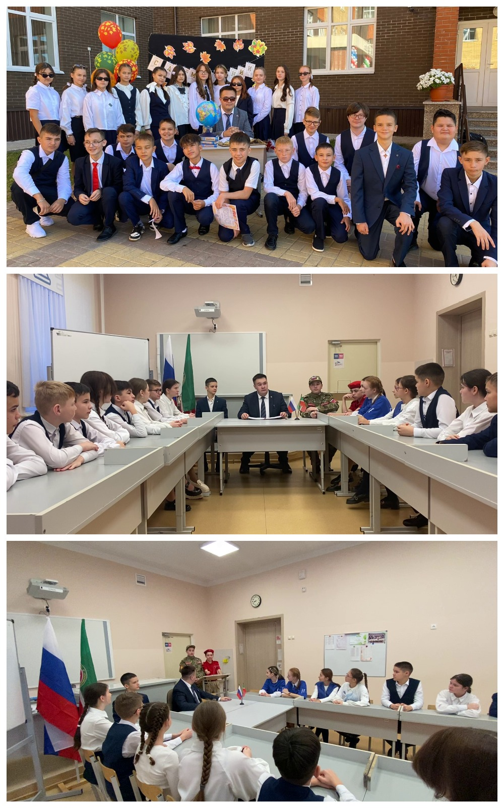

«Мой класс – моё государство»
Акции. Классные часы

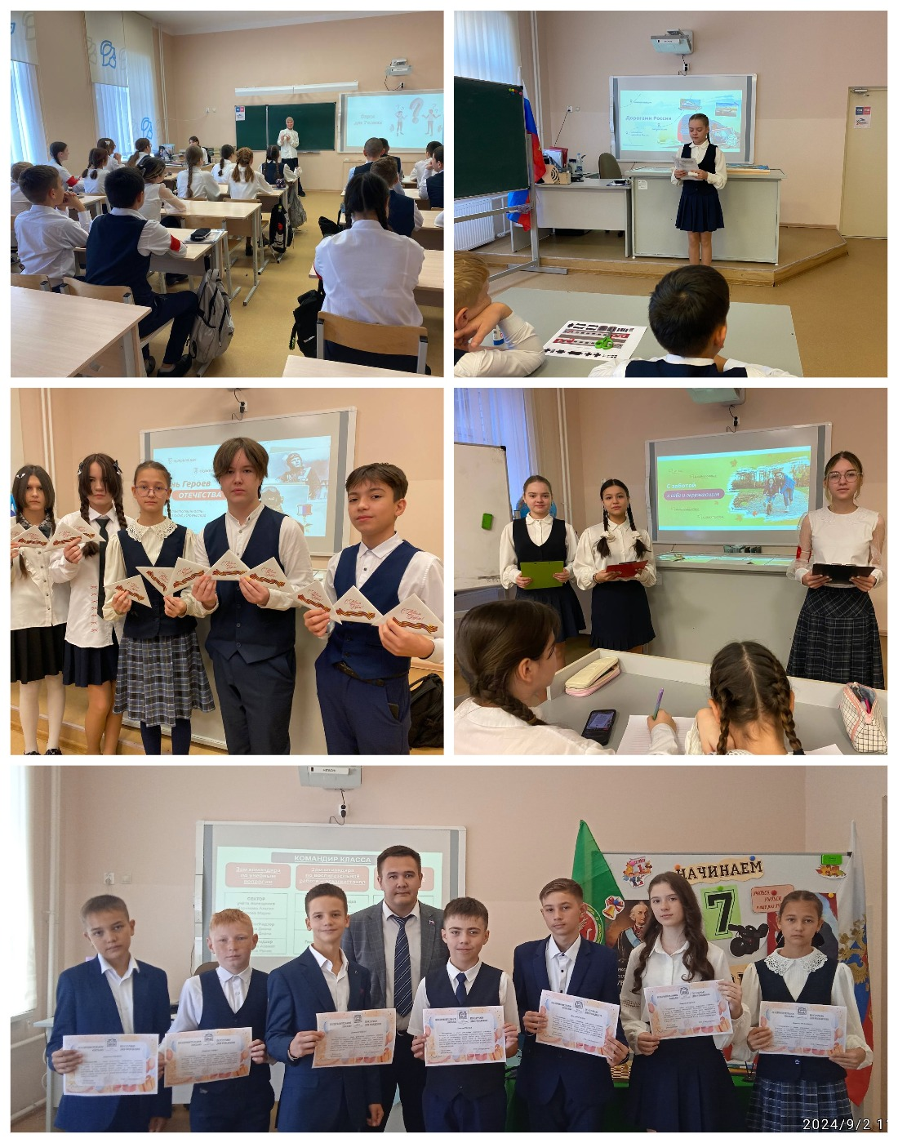

«Россия – мои горизонты», «Разговоры о важном»

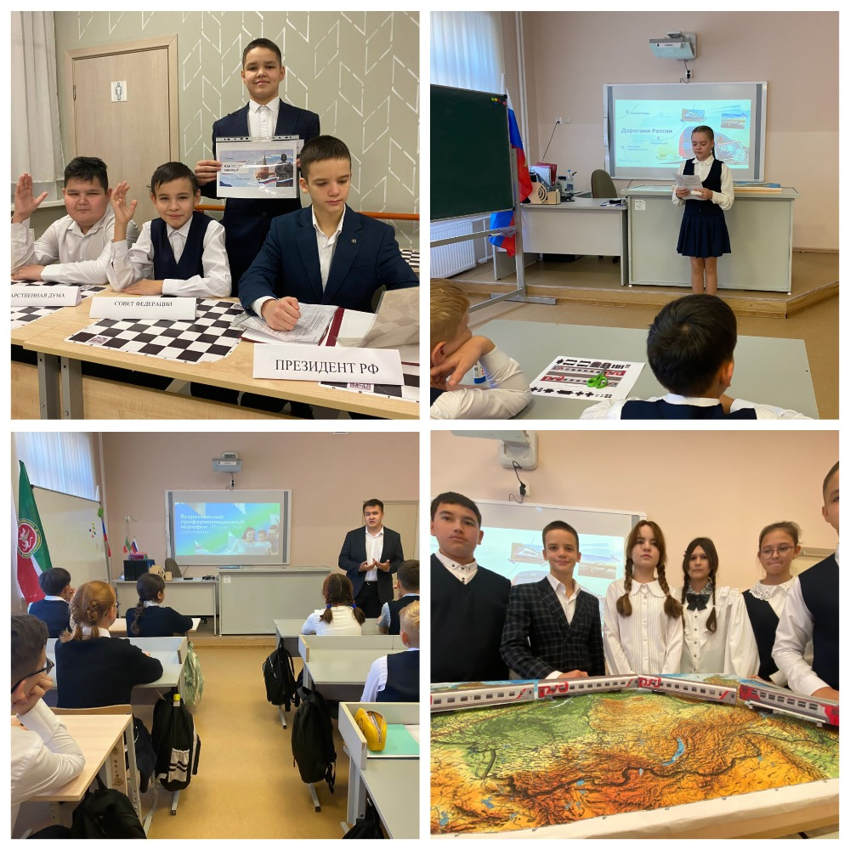

Приложение № 6
к Паспорту воспитательной практики

Акция «Памяти дедов…»,
участие в районных постановках ко Дню Победы

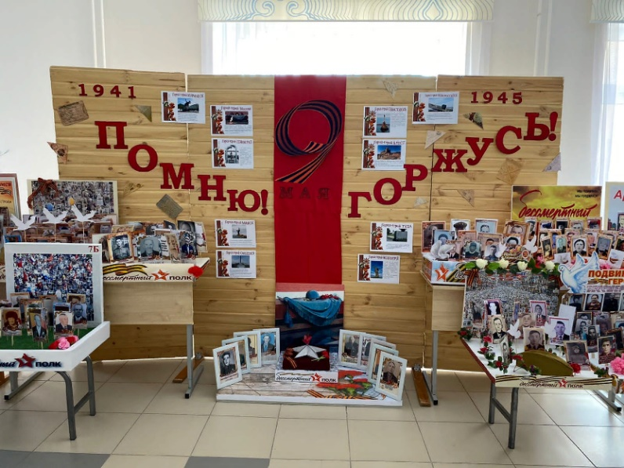
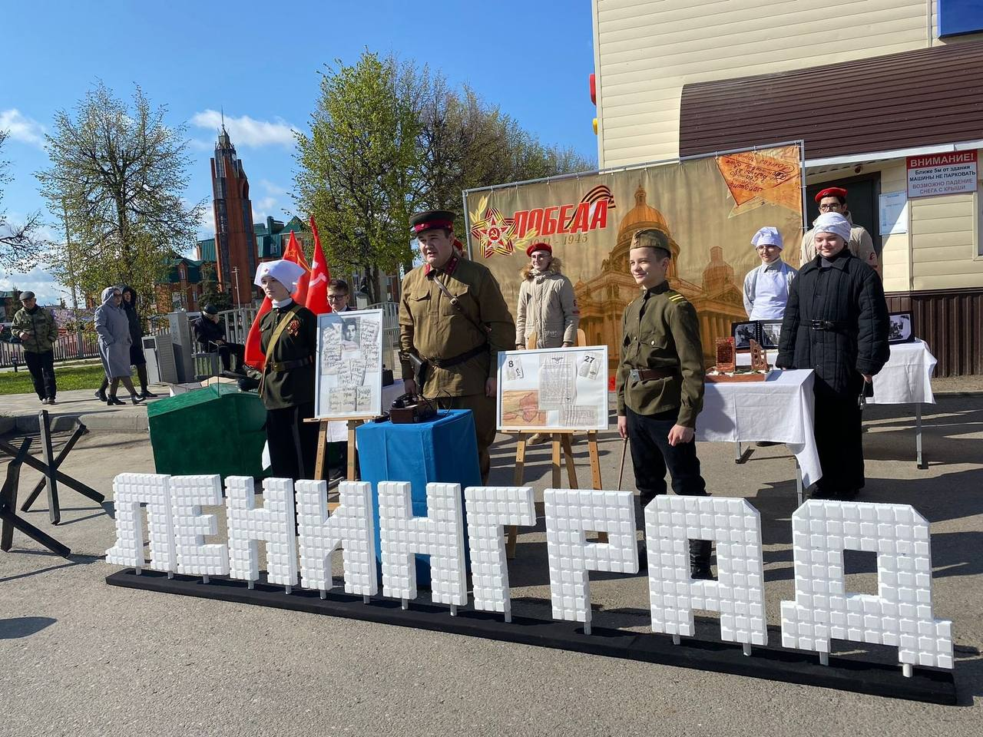

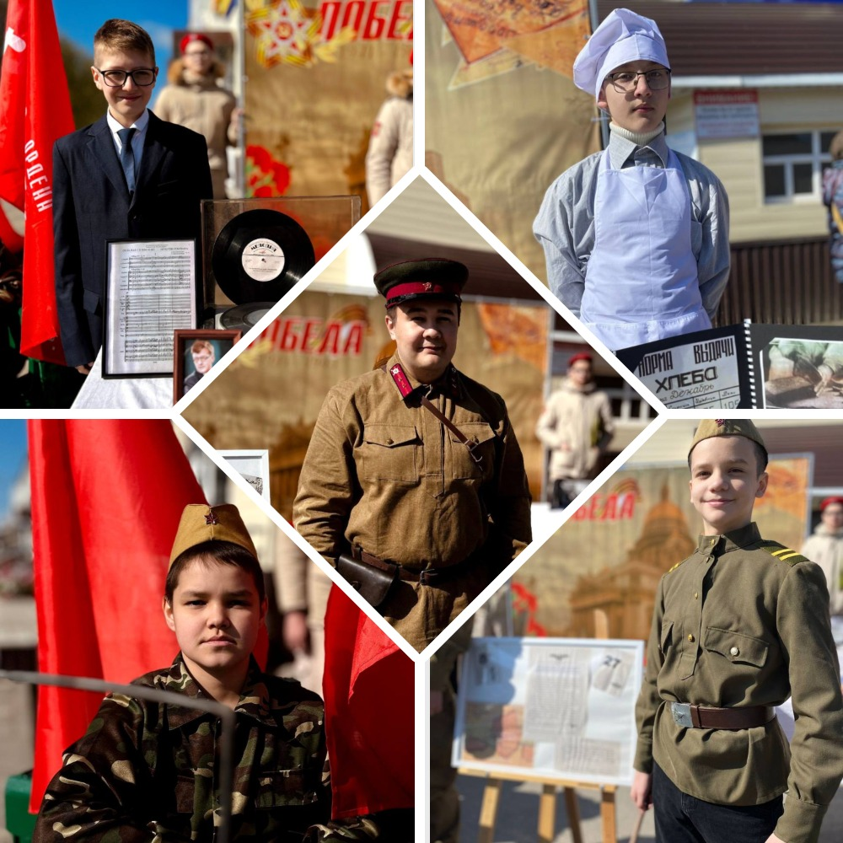

Работа Военно-патриотического клуба «Арские разведчики»
Участие в военно-спортивных соревнованиях
Мастер-классы на семинарах различных уровней

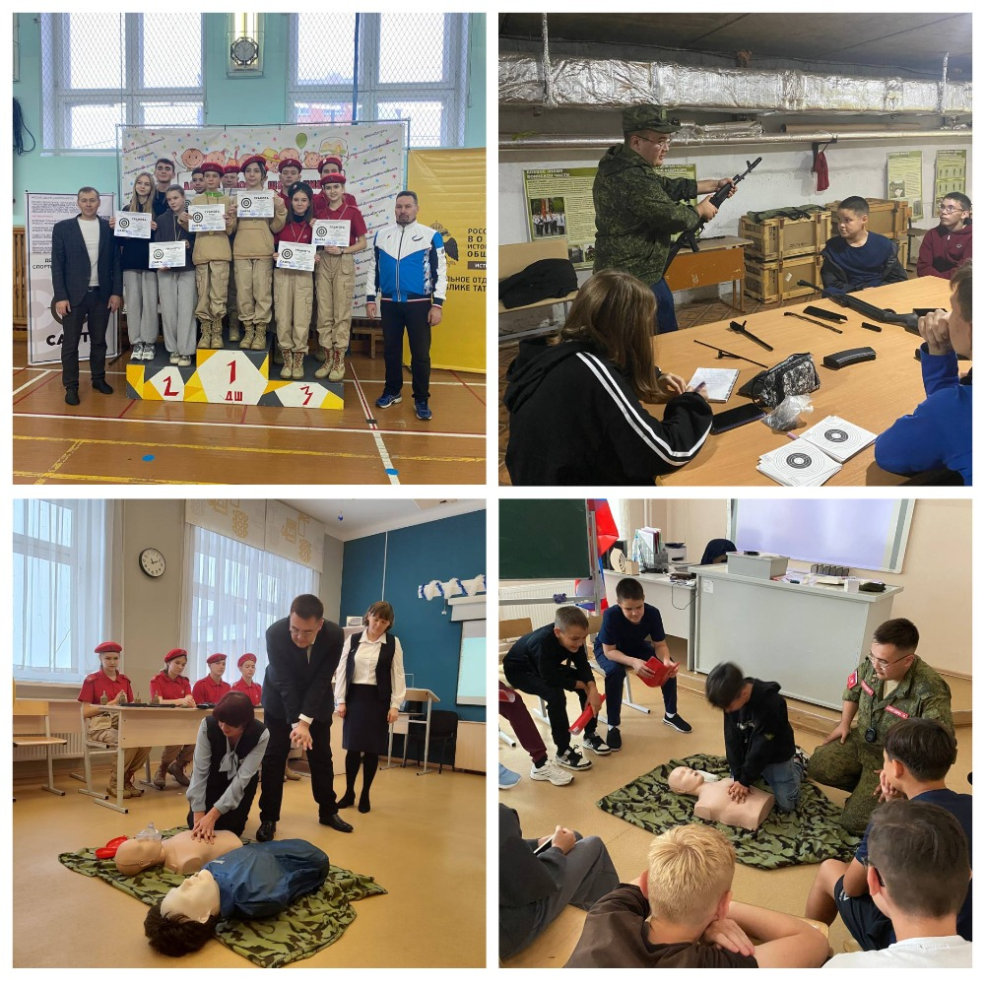

Традиционный школьный конкурс
«К подвигу героев прикоснись!»

Проект “Частичка тепла”

Работа Военно-патриотического клуба «Арские разведчики»
Участие в мероприятиях отделения РВИО
Взаимодействие с военным комиссариатом Арского и Атнинского района
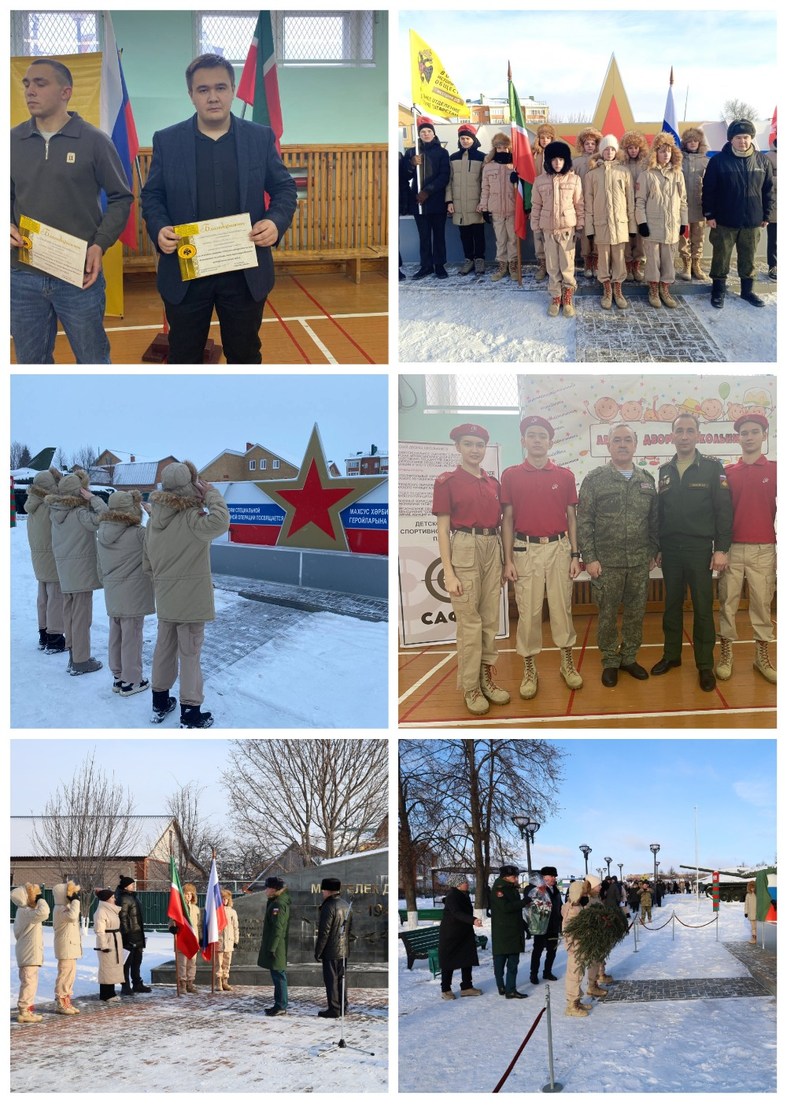

8

Работа Военно-патриотического клуба «Арские разведчики»
Другие школьные мероприятия по патриотическому воспитанию
Приучение учеников класса к организаторской работе

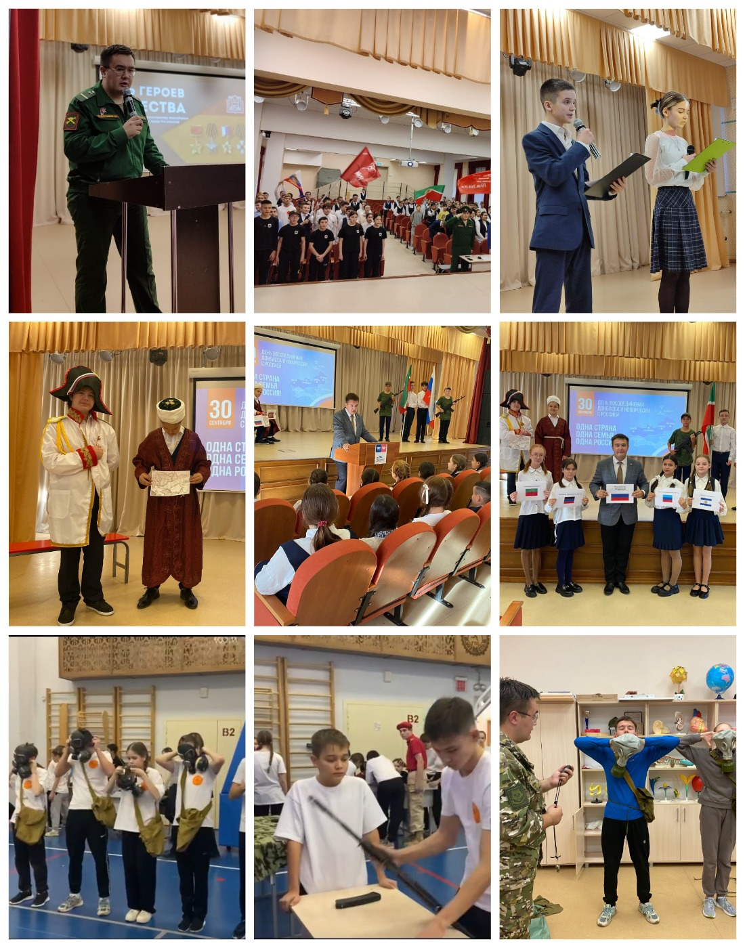

Приложение № 7
к Паспорту воспитательной практики

Работа детской телестудии БАЛАЧАК ТВ

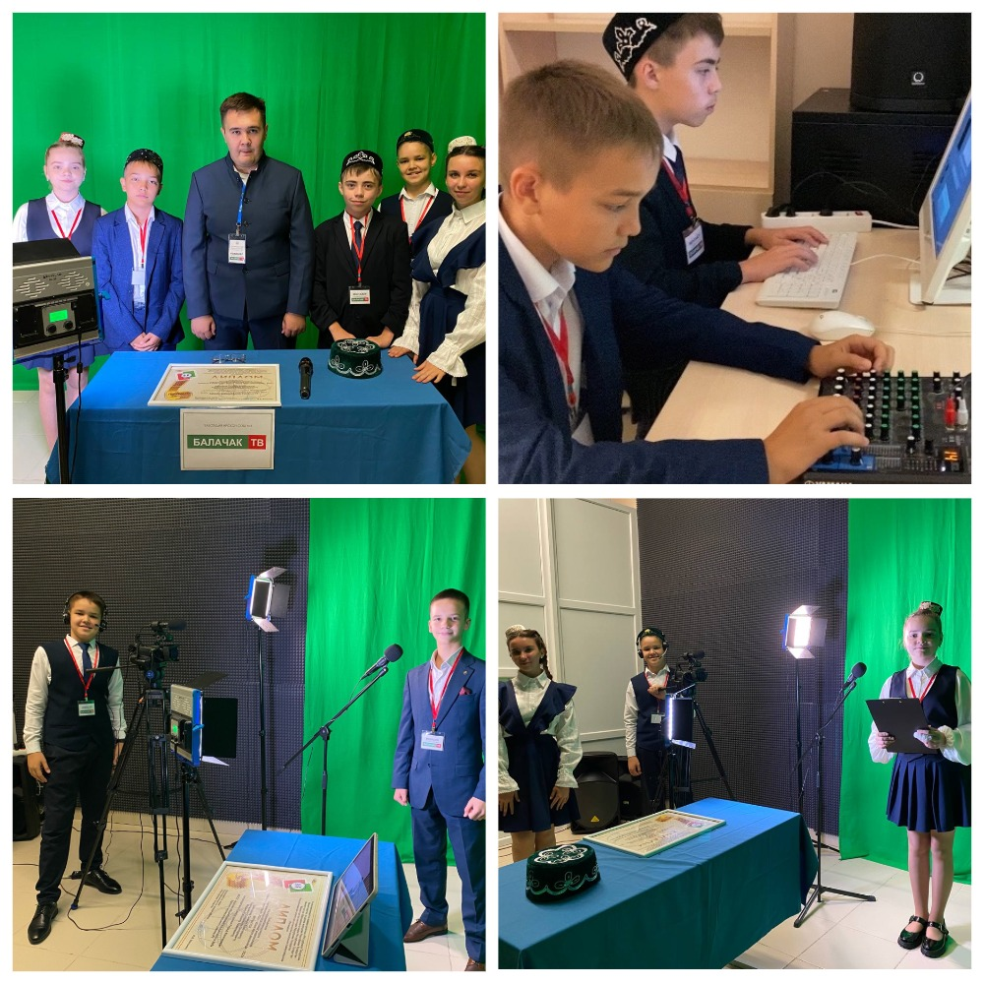


Работа детской телестудии БАЛАЧАК ТВ

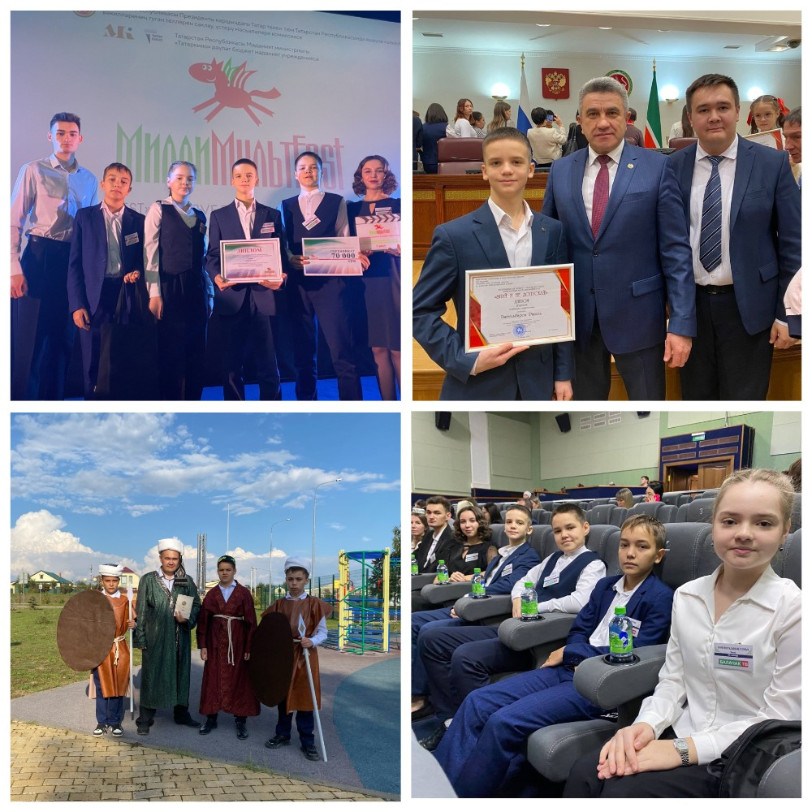

Продукты деятельности детской телестудии БАЛАЧАК ТВ

2024 г.

- Короткометражный фильм «Сихри дәфтәр» - призёр республиканском детском кинофестивале «МИЛЛИ МУЛЬТFEST» (Грант 70 тыс.)
Ссылка на фильм: https://vk.com/wall-227211822_156

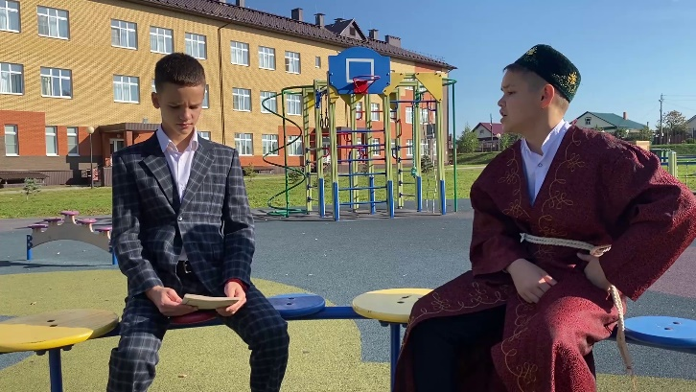

- Социальный антикоррупционный ролик “Знай и не допускай”
ГРАН-ПРИ в республиканском конкурсе видеороликов “Знай и не допускай”

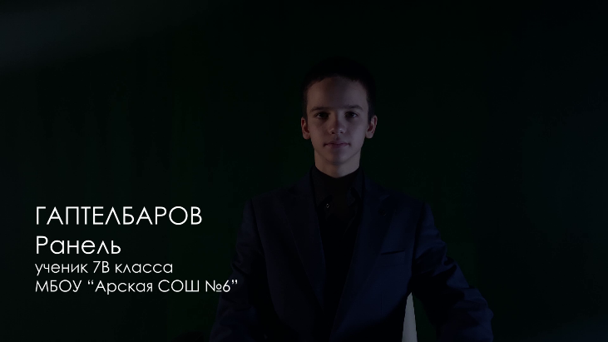

- Социальный антикоррупционный ролик “Вместе против коррупции”
Участник всероссийского конкурса видеороликов “Вместе против коррупции”

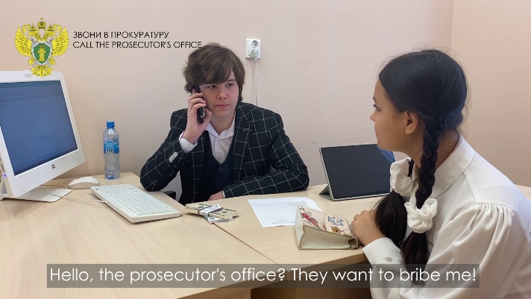

Приложение № 8
к Паспорту воспитательной практики

Мероприятия с родителями. Профориентация

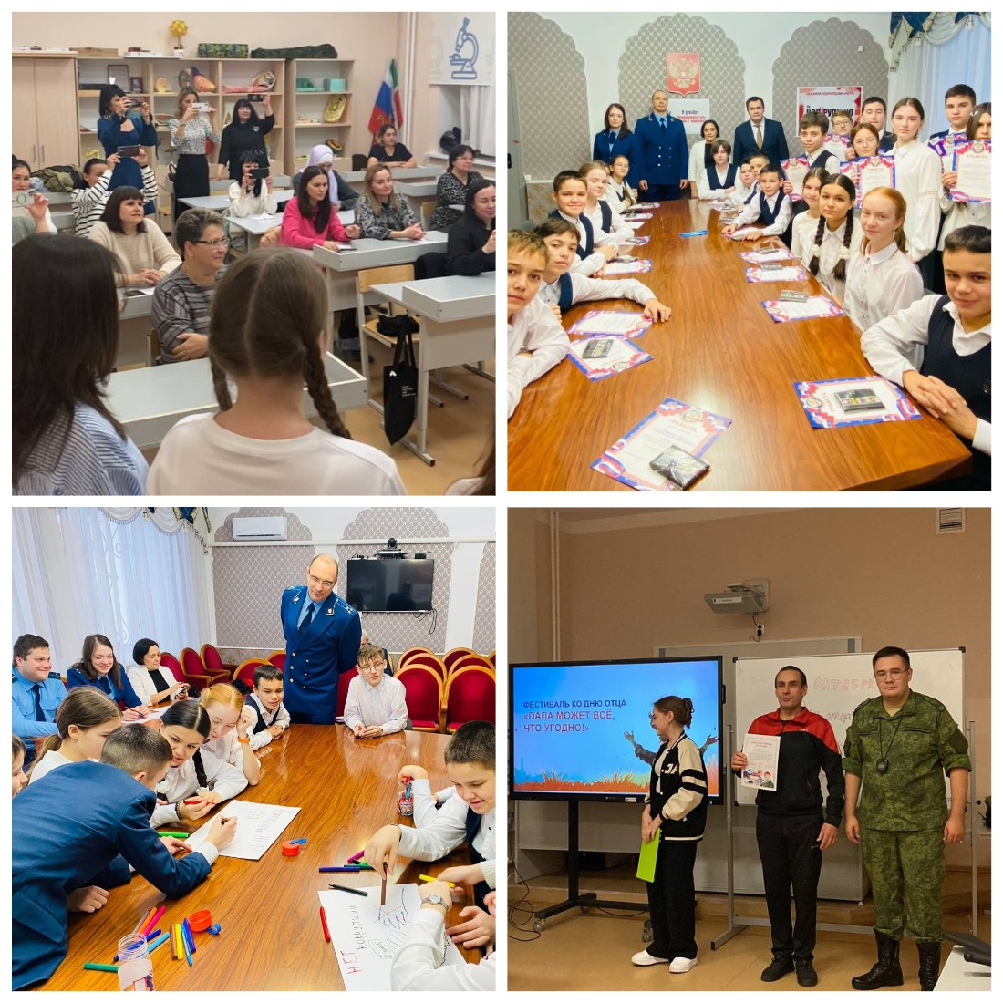


Праздник ко дню отца «Папа может всё, что угодно!»:
https://vk.com/wall-227211822_127

Приложение № 9
к Паспорту воспитательной практики

Организация школьных мероприятий совместно с ШУС

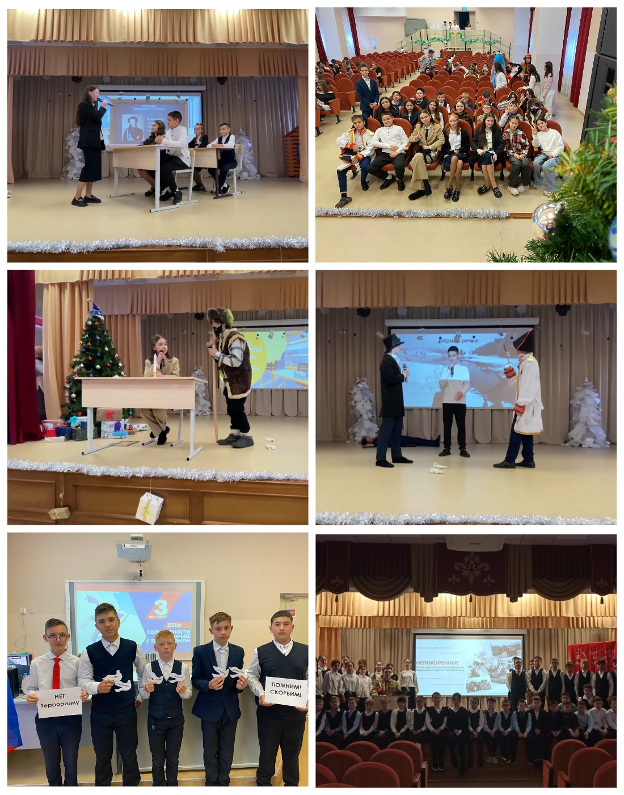

Взаимодействие с «Движением Первых»

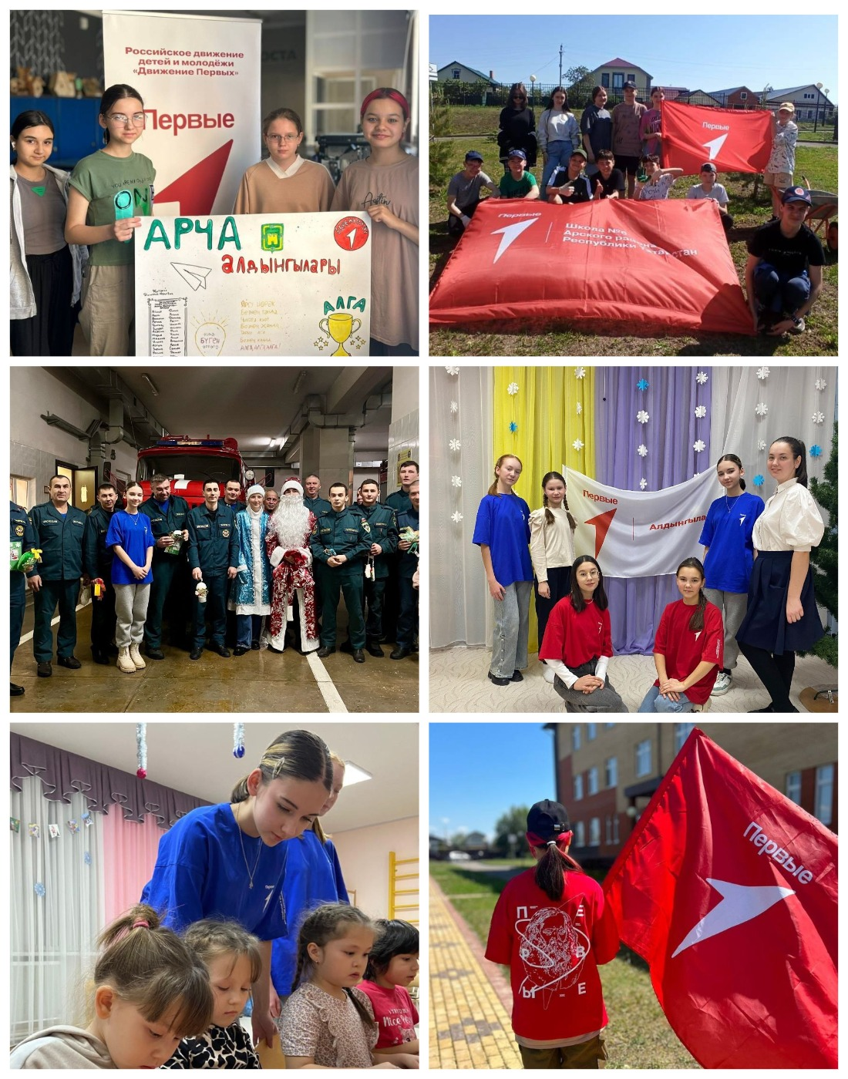

Спортивное и трудовое воспитание

